

ПОШТА



ГАЗЕТА


ЧАСОПІС

ПАШТОЎКА

ТЭЛЕГРАМА


КАНВЕРТ



ЛІСТ


ПАШТАЛЬЁН
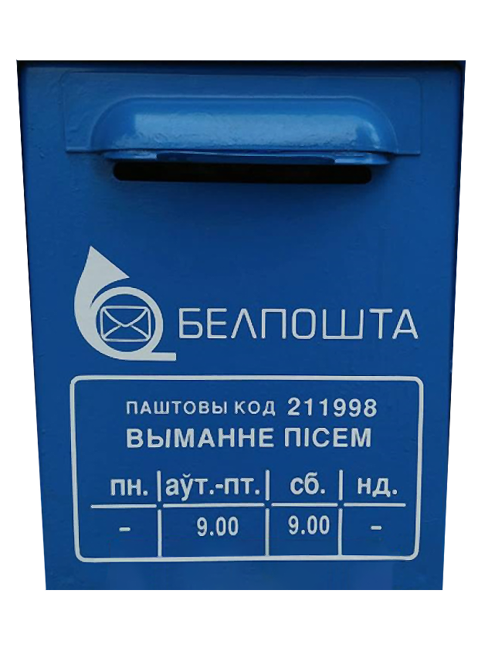ПАШТОВАЯ СКРЫНЯ
Ілюстрацыйны матэрыял выкарыстаны з наступных фотабанкаў: freepik.com, shutterstock.com, belpost.by.

